Федеральное государственное бюджетное образовательное учреждение
высшего образования
«РОССИЙСКАЯ АКАДЕМИЯ НАРОДНОГО ХОЗЯЙСТВА и
ГОСУДАРСТВЕННОЙ СЛУЖБЫ
при Президенте Российской Федерации»

КОЛЛЕДЖ МНОГОУРОВНЕВОГО ПРОФЕССИОНАЛЬНОГО ОБРАЗОВАНИЯ

Специальность 09.02.07 «Информационные системы и программирование»

КУРСОВОЙ ПРОЕКТ

на тему:
Разработка программного модуля «Автосалон легковых автомобилей»

Выполнил студент(ка) группы 302-ИС-23 | ___________________ | /И.Р. Субботин/
Руководитель | ___________________ | /А.А. Гаврилова/

Москва 2025
СОДЕРЖАНИЕ
ВВЕДЕНИЕ 3
1. АНАЛИЗ ПРЕДМЕТНОЙ ОБЛАСТИ 5
1.1. Предпроектный анализ 5
1.1.1. Описание предметной области 5
1.1.2. Описание подсистем 6
1.1.3. Описание информационных объектов 7
1.2. Функциональные назначения разработки 8
1.2.1. Схема бизнес-процессов (1 уровень) 8
1.2.2. Модель потока данных 8
2. ПРОЕКТИРОВАНИЕ И РАЗРАБОТКА МОДУЛЯ 11
2.1. Постановка задачи. Структура входной и выходной информации 11
2.1.1. Постановка задачи 11
2.1.2. Описание входных и выходных данных 12
2.1.3. Модель данных (ER-модель) 16
2.1.4. Функциональная схема 17
2.2. Реализация интерфейса приложения 18
2.2.1. Инструментальные средства разработки 18
2.2.2. Описание пользовательского интерфейса 19
2.2.3. Описание кодом функциональных модулей 28
3. ОТЛАДКА И ТЕСТИРОВАНИЕ МОДУЛЯ 31
3.1. Перехват исключительных ситуаций 31
3.2. Тестирование приложения 32
ЗАКЛЮЧЕНИЕ 33
СПИСОК ИСПОЛЬЗОВАННЫХ ИСТОЧНИКОВ 35

ВВЕДЕНИЕ
В условиях стремительно развивающегося автомобильного рынка и растущей конкуренции между автосалонами эффективность и оперативность управления внутренними бизнес-процессами становятся ключевыми факторами успеха. Современный автосалон — это сложная система, включающая учёт автомобилей, управление продажами, взаимодействие с клиентами, ведение договоров, контроль финансовых операций и многое другое. Ручное выполнение этих задач не только занимает значительное время, но и повышает риск ошибок, дублирования данных и потери важной информации.
В связи с этим актуальной становится задача автоматизации работы автосалона с помощью специализированного программного обеспечения. Внедрение информационной системы позволяет оптимизировать внутренние процессы, сократить издержки, повысить качество обслуживания клиентов и обеспечить руководству оперативный доступ к аналитике и отчётности. Автоматизация способствует переходу от хаотичного и фрагментированного управления к прозрачной, структурированной и контролируемой модели работы.
Целью данного курсового проекта является разработка автоматизированной системы управления автосалоном, охватывающей основные направления его деятельности: учёт автопарка, управление продажами, работу с клиентской базой и формирование отчётности. В рамках проекта будут проанализированы существующие бизнес-процессы, определены требования к системе, спроектирована структура базы данных и реализовано пользовательское интерфейсное решение.
В рамках поставленной цели необходимо решить следующие задачи:
- произвести анализ прототипов;
- разработать техническое задание;
- спроектировать базу данных;
- реализовать интерфейс программного продукта;
- произвести тестирование разработанной системы.
Актуальность проекта обусловлена как практической необходимостью повышения эффективности работы автодилеров, так и возможностью применения современных информационных технологий для решения реальных задач малого и среднего бизнеса. Результаты работы могут быть использованы как основа для создания полнофункционального программного продукта, применимого в реальных условиях автосалона.

1. АНАЛИЗ ПРЕДМЕТНОЙ ОБЛАСТИ

1.1. Предпроектный анализ

1.1.1. Описание предметной области
Разрабатываемая информационная система предназначена для автоматизации бизнес-процессов готового предприятия — автосалона легковых автомобилей, функционирующего в штатном режиме с наличием сотрудников и клиентов. Система будет использоваться в автономном режиме на локальном сервере или рабочей станции без подключения к внешним облачным сервисам, что соответствует требованиям к монолитному приложению с графическим интерфейсом.
Основная область применения — внутренняя автоматизация операций автосалона, в том числе:
- учет и хранение информации о наличии автомобилей и комплектующих на складе;
- управление процессами продаж (оформление договоров, учёт платежей, взаимодействие с клиентами);
- взаимодействие с поставщиками (учёт поступлений, формирование заказов);
- формирование аналитической и управленческой отчётности.
Поток данных в системе начинается с внешних источников:
- поставщики передают информацию о поступлении автомобилей и комплектующих;
- клиенты взаимодействуют с системой через модуль просмотра предложений и поиска товаров;
- сотрудники автосалона (менеджеры по продажам, работники склада, руководство) вводят и обрабатывают данные.
Данные проходят следующие этапы:
- Ввод данных: поступление от поставщиков, ввод информации о клиентах и продажах.
- Обработка: обновление складских остатков, формирование договоров, расчёт статистики.
- Хранение: данные сохраняются в локальной базе данных.
- Вывод: формирование отчётов, предоставление информации клиентам и руководству.

1.1.2. Описание подсистем
На основе анализа предметной области были выделены следующие четыре подсистемы:
Подсистема менеджера по продажам:
- оформление продаж автомобилей и комплектующих;
- ведение карточек клиентов;
- управление договорами и платежами;
- поиск автомобилей и комплектующих на складе.
Подсистема работника склада:
- приёмка автомобилей и комплектующих от поставщиков;
- обновление складских остатков;
- ведение журналов учёта поступлений и перемещений.
подсистема управления автосалоном:
- формирование аналитических отчётов (по продажам, поступлениям, остаткам);
- построение рейтингов менеджеров по количеству и сумме продаж;
- мониторинг ключевых показателей эффективности (kpi).
Подсистема взаимодействия с клиентом:
- просмотр актуальных предложений автосалона;
- поиск автомобилей и комплектующих по параметрам (марка, модель, цена, наличие);
- просмотр характеристик и изображений товаров.
Каждая подсистема взаимодействует с общей базой данных и может быть доступна через единый графический интерфейс с разграничением прав доступа.

1.1.3. Описание информационных объектов
В рамках предметной области выделяются следующие роли пользователей и информационные объекты:
Роли:
- менеджер по продажам — оформляет сделки, работает с клиентами;
- работник склада — отвечает за приёмку и учёт товаров;
- руководитель автосалона — анализирует данные, формирует отчёты;
- клиент — внешний пользователь, просматривающий предложения и наличие товара.
Физические и логические документы / объекты:
- Автомобиль — уникальный объект с VIN-номером, маркой, моделью, годом выпуска, ценой, статусом (в наличии / продан).
- Комплектующее — товар с артикулом, наименованием, категорией, ценой, остатком.
- Клиент — физическое или юридическое лицо с ФИО/названием компании, контактами и историей покупок.
- Договор купли-продажи — юридический документ, связывающий клиента, автомобиль/комплектующие и оплату.
- Платёж — информация об оплате по договору (дата, сумма, способ оплаты).
- Поступление от поставщика — документ, подтверждающий поступление товара на склад.
- Отчёт — аналитический документ (ежедневный, еженедельный, ежемесячный) о продажах, остатках, эффективности работы сотрудников.

1.2. Функциональные назначения разработки

1.2.1. Схема бизнес-процессов (1 уровень)
На уровне 1 диаграмма IDEF0 отражает общую цель системы и основные внешние взаимодействия.
Входы: Запросы клиентов (на поиск автомобилей/комплектующих), данные от поставщиков (информация о поступлениях).
Выходы: Информация для клиентов (наличие, предложения), договоры и платёжные документы.
Управляющие воздействия: Маркетинговые данные, стандарты производства.
Механизмы (ресурсы): Сотрудники, информационная система.
На диаграмме IDEF0 1 уровня показано, как система интегрирует потоки данных от клиентов и поставщиков, обеспечивая управление складом, продажами и отчётностью. На рисунке 1 представлена диаграмма IDEF0 1 уровня.
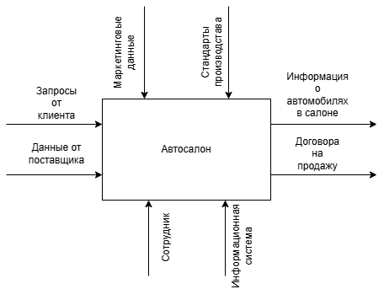
Рисунок 1 – Диаграмма IDEF0 1 уровня
В Приложении А представлены диаграммы IDEF0 2 и 3 уровня.

1.2.2. Модель потока данных
На первом уровне методологии DFD строится контекстная диаграмма, которая представляет информационную систему как единый неделимый процесс и отображает её взаимодействие с внешними сущностями — источниками и потребителями данных.
В рамках рассматриваемой предметной области система взаимодействует с четырьмя внешними агентами:
- Клиент — конечный пользователь, заинтересованный в приобретении автомобиля или комплектующих.
- Поставщик — внешняя организация, осуществляющая поставку автомобилей и комплектующих в автосалон.
- Менеджер по продажам — сотрудник автосалона, отвечающий за оформление сделок, ведение клиентской базы и отслеживание наличия товаров.
- Руководство автосалона — управленческий персонал, использующий аналитические данные для контроля и стратегического планирования.
Центральным элементом диаграммы является процесс:
P0 — «Информационная система автосалона», обеспечивающая автоматизацию учёта, продаж, отчётности и взаимодействия с клиентами.
Потоки данных:
- От клиента к системе поступает запрос на поиск автомобилей или комплектующих, а также запрос на просмотр текущих предложений.
- От системы к клиенту направляется информация о наличии, характеристиках и ценах на доступные товары.
- От поставщика к системе передаются данные о поступлении автомобилей и комплектующих, включая идентификаторы (VIN, артикулы), количество и стоимость.
- От менеджера по продажам к системе вводятся данные о клиенте, выбранном автомобиле, комплектующих и условиях сделки (оформление продажи).
- От системы к менеджеру поступает актуальная информация о наличии товаров на складе, необходимая для консультирования клиентов.
- От системы к руководству направляются аналитические отчёты, включая данные о продажах, остатках на складах, эффективности работы менеджеров и другие управленческие показатели.
На рисунке 2 представлена диграмма DFD 1 уровня.
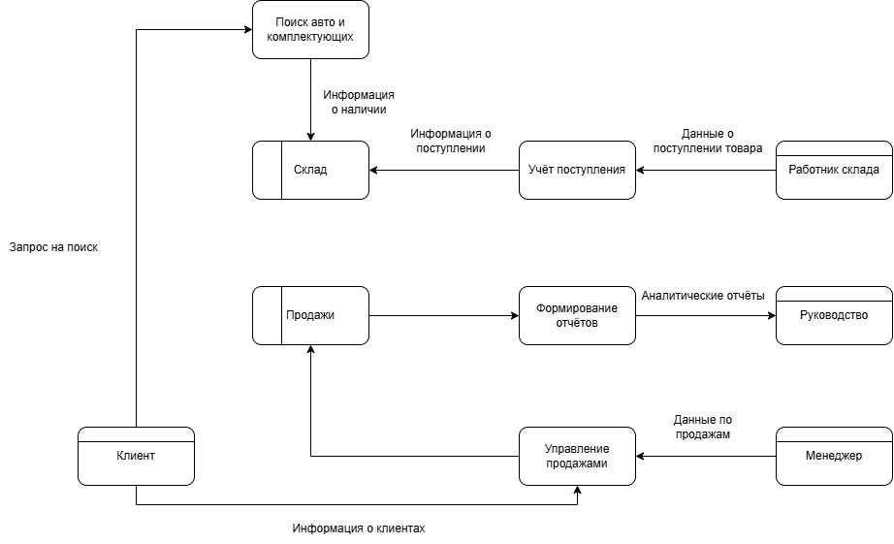
Рисунок 2 – Диграмма DFD 1 уровня
Данная диаграмма определяет границы автоматизированной системы и фиксирует основные каналы обмена информацией с внешней средой. Детализация внутренних процессов, хранилищ данных (баз автомобилей, клиентов, договоров и т. д.) и функциональных подсистем выполняется на последующих уровнях декомпозиции (уровни 2 и 3), которые представлены в Приложении Б.

2. ПРОЕКТИРОВАНИЕ И РАЗРАБОТКА МОДУЛЯ

2.1. Постановка задачи. Структура входной и выходной информации

2.1.1. Постановка задачи
В рамках настоящего проекта разрабатывается программный модуль «Информационная система автосалона», предназначенная для автоматизации ключевых бизнес-процессов, связанный с продажей автомобилей.
Информационная система будет предназначена для автоматизации бизнес-процессов автосалона:
- Учёт автомобилей на складе.
- Управление продажами автомобилей и комплектующих.
- Формирование отчётности.
- Взаимодействие с поставщиками.
Деятельность автосалона несёт комплексный характер и включает в себя закупку, хранение, продажу автомобилей и комплектующих к ним.
Система должна быть реализована как монолитное приложение с графическим интерфейсом.
- Система менеджера по продажам: оформляет продажи, видит информацию о клиентах, договорах и оплатах. Имеет возможность произвести поиск по наличию комплектующих и автомобилей.
- Система работника склада: оформляет поступление автомобилей и комплектующих на склад.
- Система управления автосалоном: имеет возможность построить расширенную статистику по поступлениям продажам, остаткам, построить рейтинг менеджеров по количеству продаж.
- Система взаимодействия с клиентом: имеет возможность ознакомится с текущими предложениями автосалона. Произвести поиск по автомобилям и комплектующим из наличия на складе.
Ключевые бизнес-процессы:
- Приём автомобилей на склад.
- Продажа автомобиля и комплектующих к ним.
- Формирование отчётности.

2.1.2. Описание входных и выходных данных
В информационной системе автосалона выделены следующие ключевые сущности: Клиент, Сотрудник, Должность, Автомобиль, Марка, Цвет, Комплектующее, Поступление автомобилей на склад, Поступление комплектующих на склад, Продажа автомобилей, Продажа комплектующих и Состав продажи комплектующих. Эти сущности отражают основные объекты предметной области и обеспечивают полный учёт товаров, операций, персонала и клиентов. Описание сущностей представлено в таблицах 1-12.
Таблица 1 – Описание таблицы «Цвет»
Логическое название | Физическое название | Тип данных | Описание
Ключ | ID | INT | PK, Автоинкрементное поле
Название | Nazvanie | VARCHAR(50) | Название цвета

Таблица 2 – Описание таблицы «Должности»
Логическое название | Физическое название | Тип данных | Описание
Ключ | ID | INT | PK, Автоинкрементное поле
Название | Nazvanie | VARCHAR(50) | Название должности

Таблица 3 – Описание таблицы «Марка»
Логическое название | Физическое название | Тип данных | Описание
Ключ | ID | INT | PK, Автоинкрементное поле
Название | Nazvanie | VARCHAR(50) | Название марки

Таблица 4 – Описание таблицы «Автомобиль»
Логическое название | Физическое название | Тип данных | Описание
Ключ | ID | INT | PK, Автоинкрементное поле
Марка | Marka | INT | FK, Марка автомобиля
Модель | Model | VARCHAR(100) | Название модели автомобиля
Цвет | Cvet | INT | FK, Цвет автомобиля
Объём двигателя | Obiem_dvigatelya | DOUBLE(8,2) | Характеристики объёма двигателя
Комплектация | Complectacia | VARCHAR(50) | Характеристики комплектации автомобиля
Стоимость | Stoimost | DOUBLE(10,2) | Текущая стоимость
Фото | Foto | VARCHAR(255) | Ссылка на фотографию

Таблица 5 – Описание таблицы «Клиент»
Логическое название | Физическое название | Тип данных | Описание
Ключ | ID | INT | PK, Автоинкрементное поле
Фамилия | Familia | VARCHAR(100) | Фаиилия клиента
Имя | Imya | VARCHAR(100) | Имя клиента
Отчество | Otchestvo | VARCHAR(100) | Отчество клиента
Дата рождения | Data_rozhdenia | DATE | Дата рождения клиента
Номер телефона | Nomer_telephona | VARCHAR(20) | Номер телефона клиента

Таблица 6 – Описание таблицы «Сотрудник»
Логическое название | Физическое название | Тип данных | Описание
Ключ | ID | INT | PK, Автоинкрементное поле
Фамилия | Familia | VARCHAR(50) | Фаиилия клиента
Имя | Imya | VARCHAR(50) | Имя клиента
Отчество | Otchestvo | VARCHAR(50) | Отчество клиента
Должность | Dolzhnost | INT | FK, Должности
Логин | Login | VARCHAR(50) | Логин сотрудника
Пароль | Pass | VARCHAR(50) | Пароль сотрудника

Таблица 7 – Описание таблицы «Комплектующие»
Логическое название | Физическое название | Тип данных | Описание
Ключ | ID | INT | PK, Автоинкрементное поле
Название | Nazvanie | VARCHAR(50) | Нзавание комплектующего
Ключ марки | ID_marki | VARCHAR(50) | FK, Название марки автомобиля, для которого предназначена комплектующие детали
Модель | Model | VARCHAR(100) | Модель комплектующего
Стоимость | Stoimost | DECIMAL(10,2) | Текущая стомость

Таблица 8 – Описание таблицы «Продажи автомобилей»
Логическое название | Физическое название | Тип данных | Описание
Ключ | ID | INT | PK, Автоинкрементное поле
Ключ сотрудника | ID_sotrudnika | INT | FK, Ключ сотрудника, продавшего авто
Ключ клиента | ID_clienta | INT | FK, Ключ клиента, купившего авто
Ключ автомобиля | ID_avtomobilya | INT | FK, Ключ автомобиля
Дата продажи | Data_prodazhi | DATE | Дата продажи

Таблица 9 – Описание таблицы «Продажи комплектующих»
Логическое название | Физическое название | Тип данных | Описание
Ключ | ID | INT | PK, Автоинкрементное поле
Ключ сотрудника | ID_sotrudnika | INT | FK, Ключ сотрудника, продавшего комплектующие
Ключ клиента | ID_clienta | INT | FK, Ключ клиента, купившего комплектуюшие
Дата продажи | Data_prodazhi | DATE | Дата продажи

Таблица 10 – Описание таблицы «Состав продажи комплектующих»
Логическое название | Физическое название | Тип данных | Описание
Ключ | ID | INT | PK, Автоинкрементное поле
Ключ комплектующего | ID_complectyushego | INT | FK, Ключ комплектующего, которое продано
Ключ продажи | ID_prodazhi | INT | FK, Ключ продажи, в которое входит комплектующие
Количество | Kolichestvo | INT | Количество объектов

Таблица 11 – Описание таблицы «Поступление на склад автомобилей»
Логическое название | Физическое название | Тип данных | Описание
Ключ | ID | INT | PK, Автоинкрементное поле
Ключ автомобиля | ID_avtomobilya | INT | FK, Ключ автомобиля, который поступил
Ключ сотрудника | ID_sotrudnika | INT | FK, Ключ сотрудника, который принял на склад
Дата поступления | Data_postuplenia | DATE | Дата поступления

Таблица 12 – Описание таблицы «Поступление на склад комплектующих»
Логическое название | Физическое название | Тип данных | Описание
Ключ | ID | INT | PK, Автоинкрементное поле
Ключ комплектующего | ID_complectyushego | INT | FK, Ключ комплектующего, которое поступило
Ключ сотрудника | ID_sotrudnika | INT | FK, Ключ сотрудника, который принял на склад
Дата поступления | Data_postuplenia | DATE | Дата поступления

2.1.3. Модель данных (ER-модель)
На рисунке 3 представлена логическая модель данных.
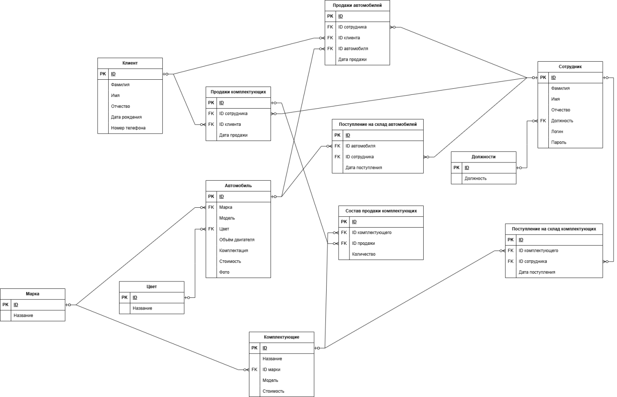
Рисунок 3 – Логическая модель данных
На рисунке 4 представлено физическое проектирование базы данных в СУБД MySQL.
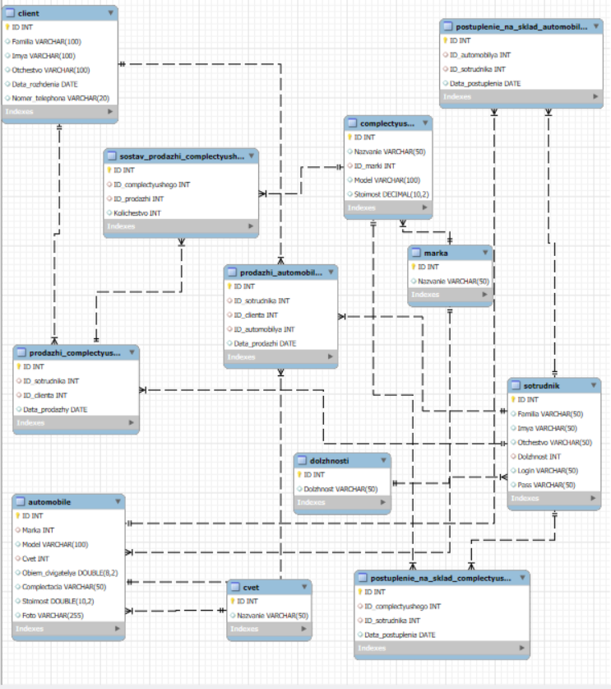
Рисунок 4 – Физическое проектирование базы данных в СУБД MySQL

2.1.4. Функциональная схема
Функциональная схема представляет собой иерархическую модель доступа к возможностям информационной системы автосалона, отражающую как функциональные (бизнес-операции), так и нефункциональные (безопасность, удобство, надёжность) аспекты. Доступ к функциям разграничен в зависимости от роли пользователя, что обеспечивает безопасность, целостность данных и соответствие должностным обязанностям.
Система реализует четыре уровня доступа:
- Клиент — внешний пользователь с ограниченным доступом к публичной информации.
- Менеджер по продажам — работает с клиентами, оформляет сделки, просматривает склад.
- Работник склада — управляет поступлениями и остатками, не имеет доступа к продажам.
- Руководитель — полный доступ ко всем данным, включая аналитику и отчёты.
Нефункциональные требования (аутентификация, логирование, резервное копирование) реализованы на уровне ядра системы и применяются ко всем модулям.
В Приложении В представлена структура разрабатываемого продукта.

2.2. Реализация интерфейса приложения

2.2.1. Инструментальные средства разработки
Для реализации программного продукта были использованы различные инструментальные средства и технологии.
В качестве языка программирования использовался Python 3.10. Данный язык был выбран благодаря своей простоте, читаемости кода, богатой экосистеме библиотек и поддержке кроссплатформенной разработки.
Графический интерфейс пользователя был реализован использованием библиотеки PySide6. PySide6 — официальная привязка к фреймворку Qt 6 для Python. Обеспечивает создание современных, отзывчивых и кроссплатформенных десктопных приложений с поддержкой стилей, иконок, таблиц, диалоговых окон и событийной модели.
В качестве системы управления базами данных (СУБД) была использована MySQL 8.0. Данная СУБД используется для хранения информации об автомобилях, марках, цветах и сотрудниках. Обеспечивает надёжность, целостность данных и поддержку многопользовательского доступа.
Также использовалась интегрированная среда разработки (IDE): PyCharm Community Edition. Данная среда предоставляет мощные инструменты для написания, отладки и тестирования кода, включая подсветку синтаксиса, автодополнение, управление виртуальными окружениями и интеграцию с системами контроля версий.
Все компоненты разработки совместимы между собой, обеспечивают высокую производительность и позволяют создать удобное и функциональное приложение для управления автосалоном.

2.2.2. Описание пользовательского интерфейса
При первом запуске приложения появляется главное окно авторизации, представленное на рисунке 5. На данной странице имеется возможность ввести логин и пароль, а также выбрать роль авторизации: сотрудник или клиент. Также имеется возможность без авторизации просмотреть список автомобилей автосалона.
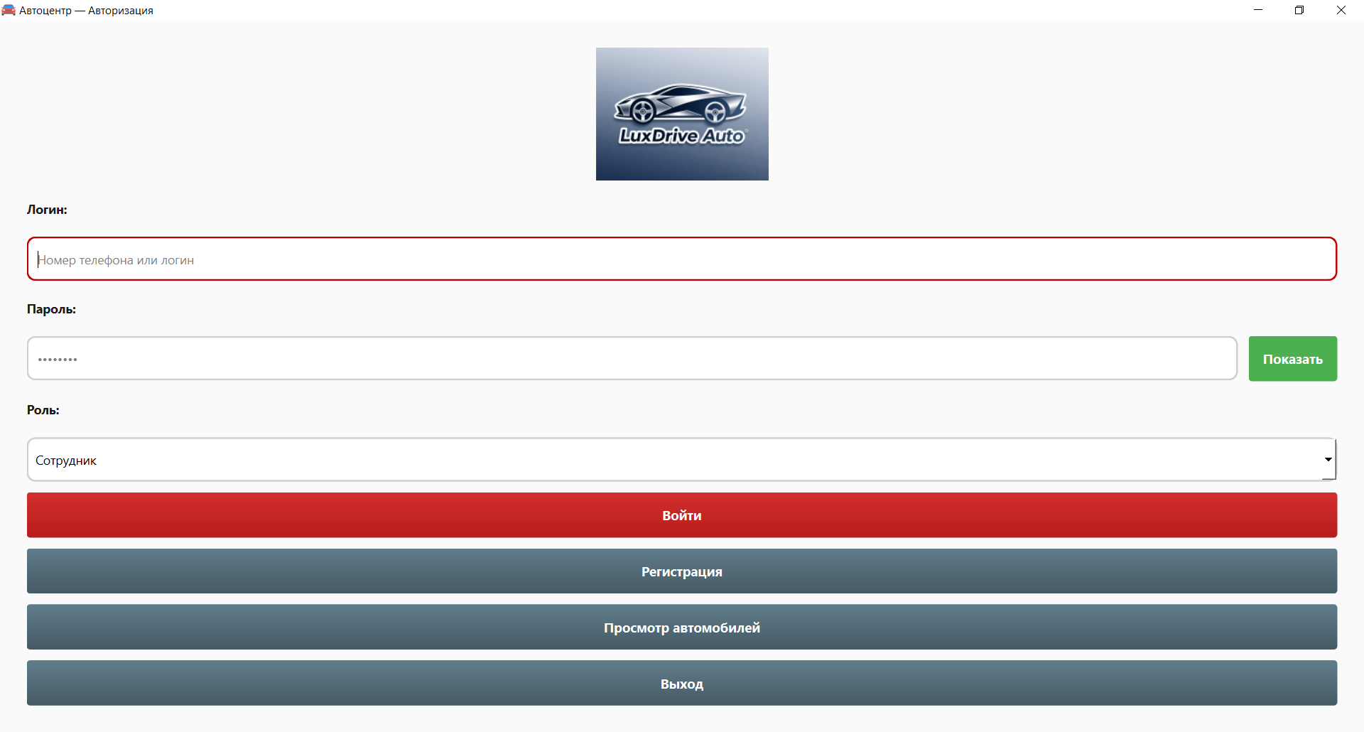
Рисунок 5 – Стартовая страница приложения
На рисунке 6 представлено окно просмотра списка автомобилей для не авторизованного пользователя. На данном окне есть возможность поиска по модели. Также кнопка сброса позволяет вернуться к исходному списку автомобилей. Кнопка «Назад» закрывает окно.
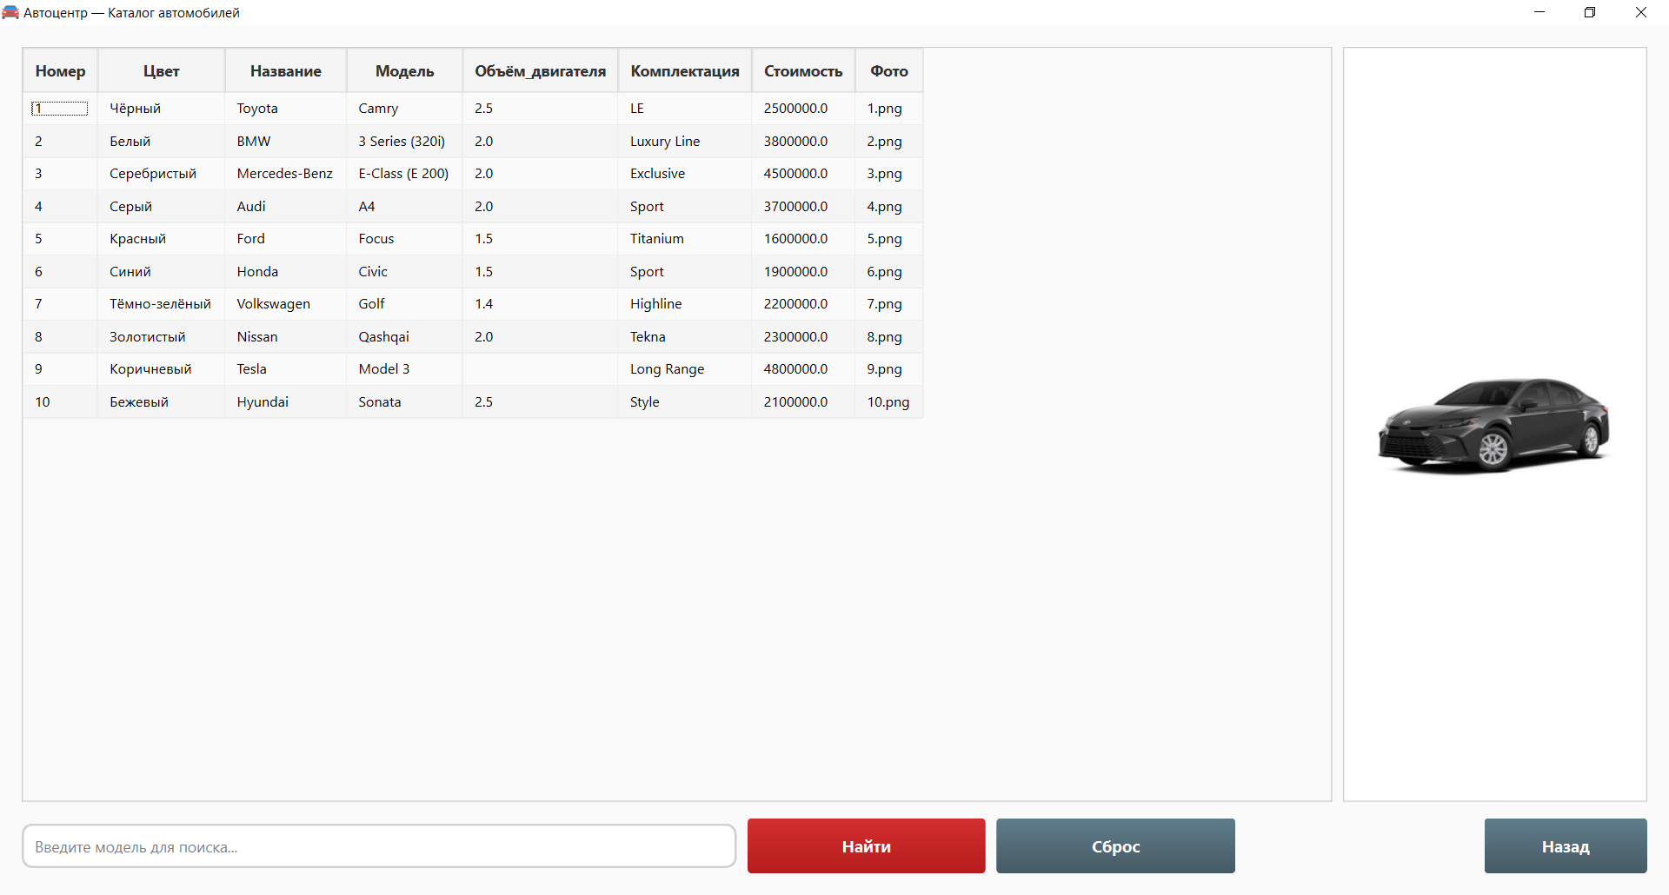
Рисунок 6 – Окно просмотра списка автомобилей для не авторизованного пользователя
На рисунке 7 представлена форма регистрации нового пользователя. Для успешной регистрации необходимо заполнить все поля, а также ввести одинаковый пароль дважды. Если пользователь с указанным номером телефона существует, то регистрация не произойдёт.
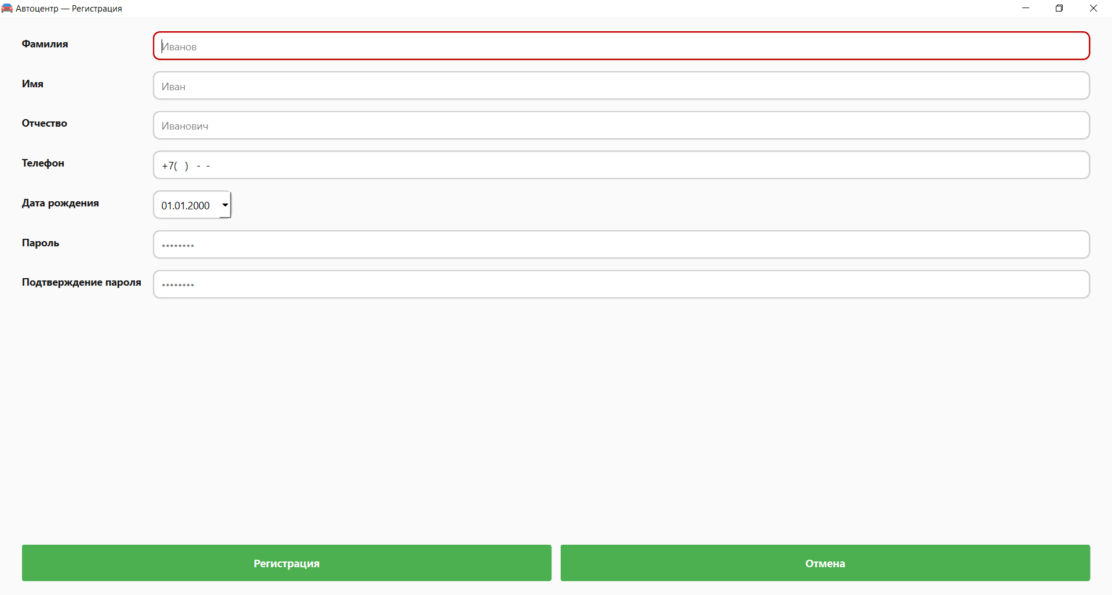
Рисунок 7 – Форма регистрации нового пользователя
На рисунках 8-10 представлены предупреждения, возникающие при регистрации нового пользователя.
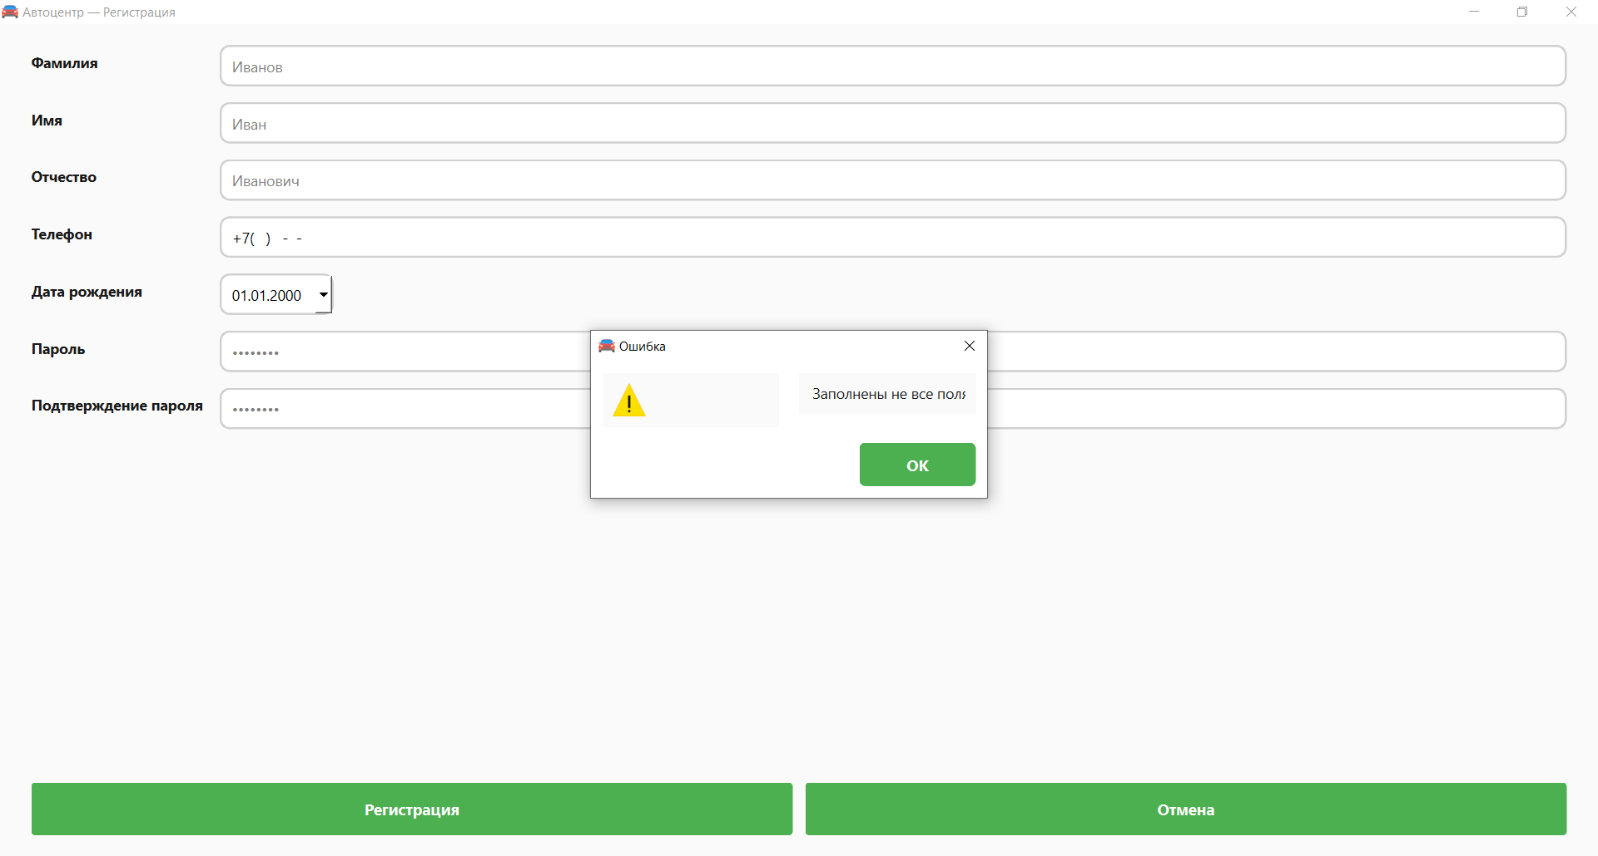
Рисунок 8 – Ошибка: «Заполены не все поля!»
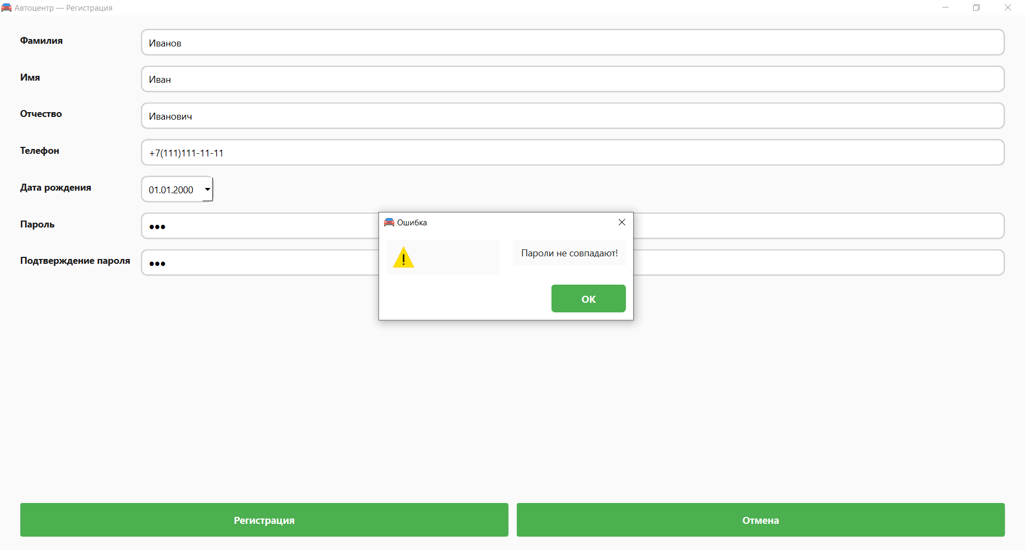
Рисунок 9 – Ошибка: «Пароли не совпадают!»
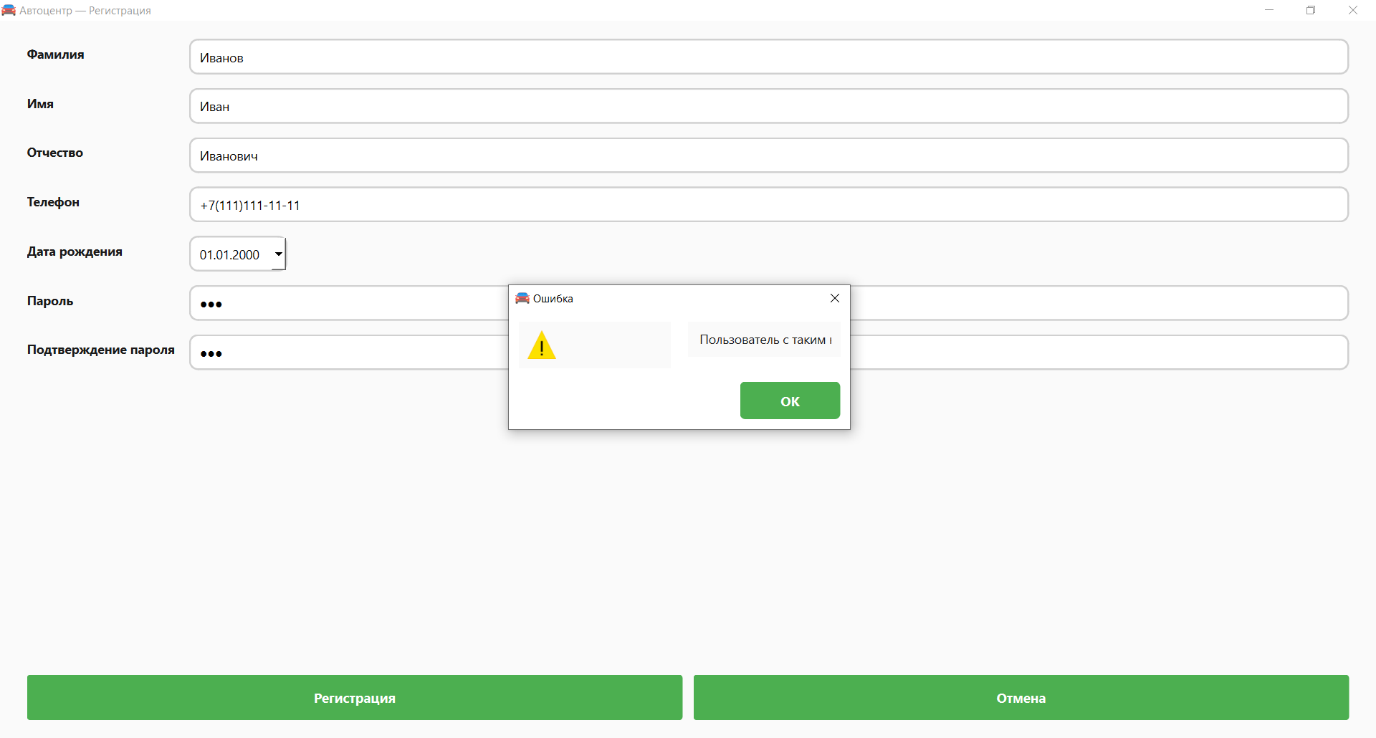
Рисунок 10 – Ошибка: «Пользователь с таким номером уже зарегистрирован!»
На рисунке 11 представлено окно пользователя после успешной авторизации в системе. На данном окне отображается имя пользователя, вошедшего в систему, а также список автомобилей, которые он приобрёл в автосалоне.
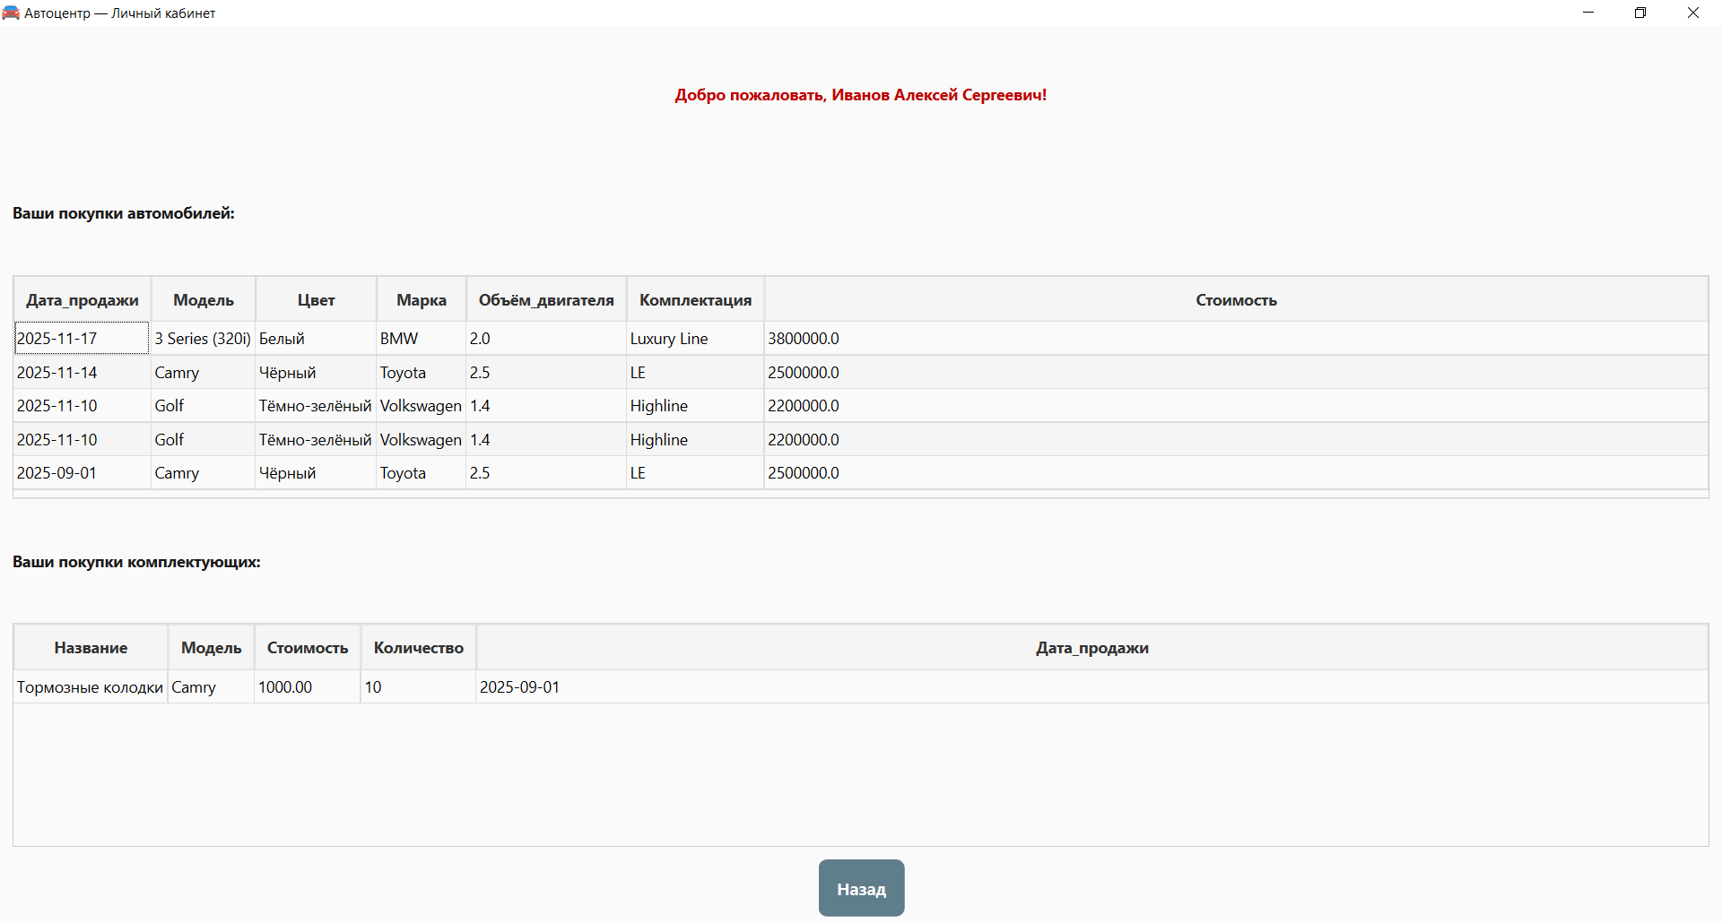
Рисунок 11 – Окно пользователя после успешной авторизации в системе
На рисунке 12 представлен личный кабинет сотрудника автосалона. На данном окне имеется возможность поиска автомобиля по его моделе на его не полное соответствие. Также имеются фильтры по марке и цвету. Помимо этого, сотрудник может произвести добавление, удаление и редактирование автомобилей. Формы добавления и редактирования представлены на рисунках 13 и 14. Окно предупреждения при удалении представлено на рисунках 15 и 16.
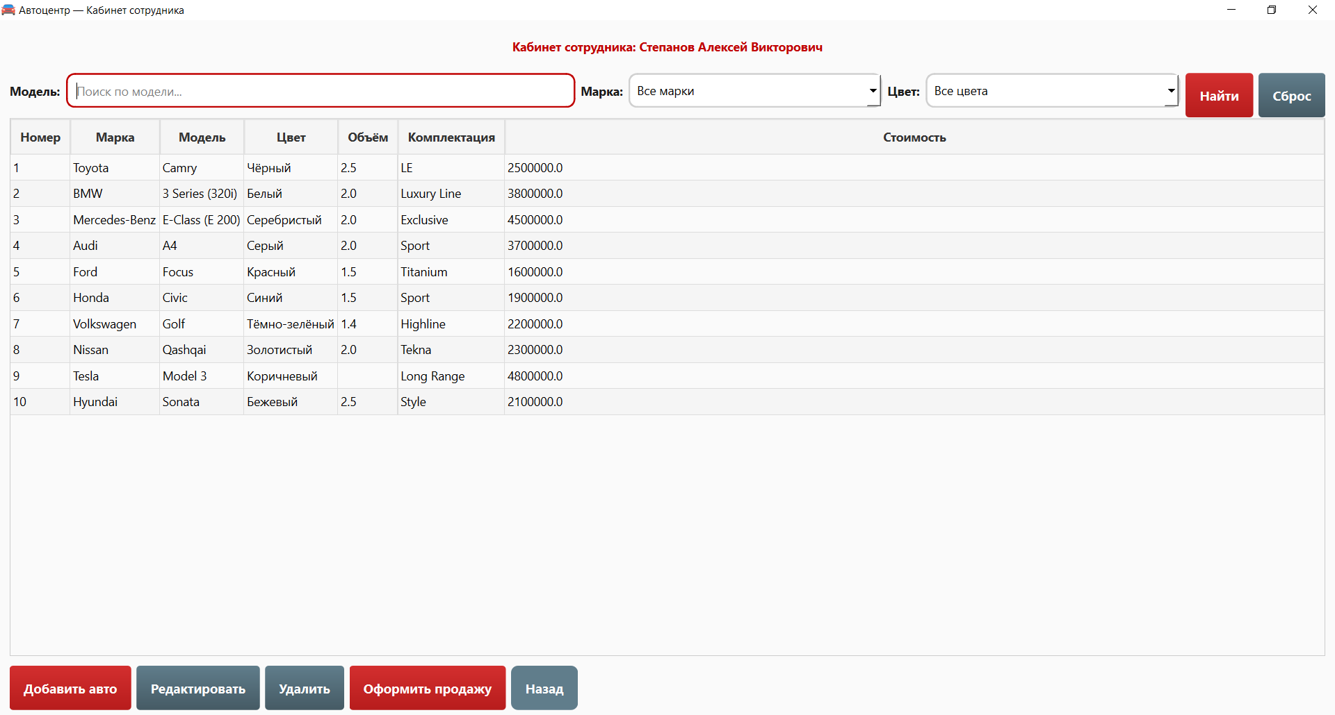
Рисунок 12 – Личный кабинет сотрудника автосалона
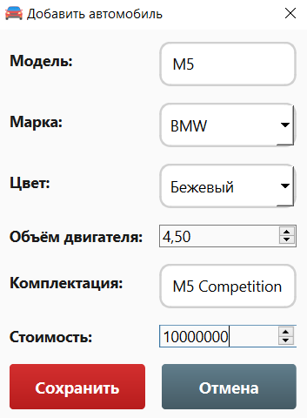
Рисунок 13 – Добавление автомобиля
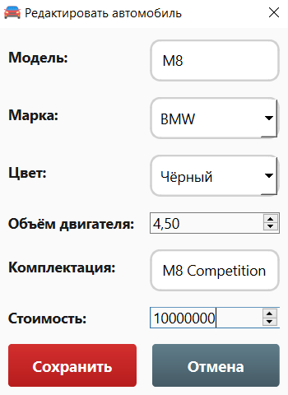
Рисунок 14 – Редактирование автомобиля
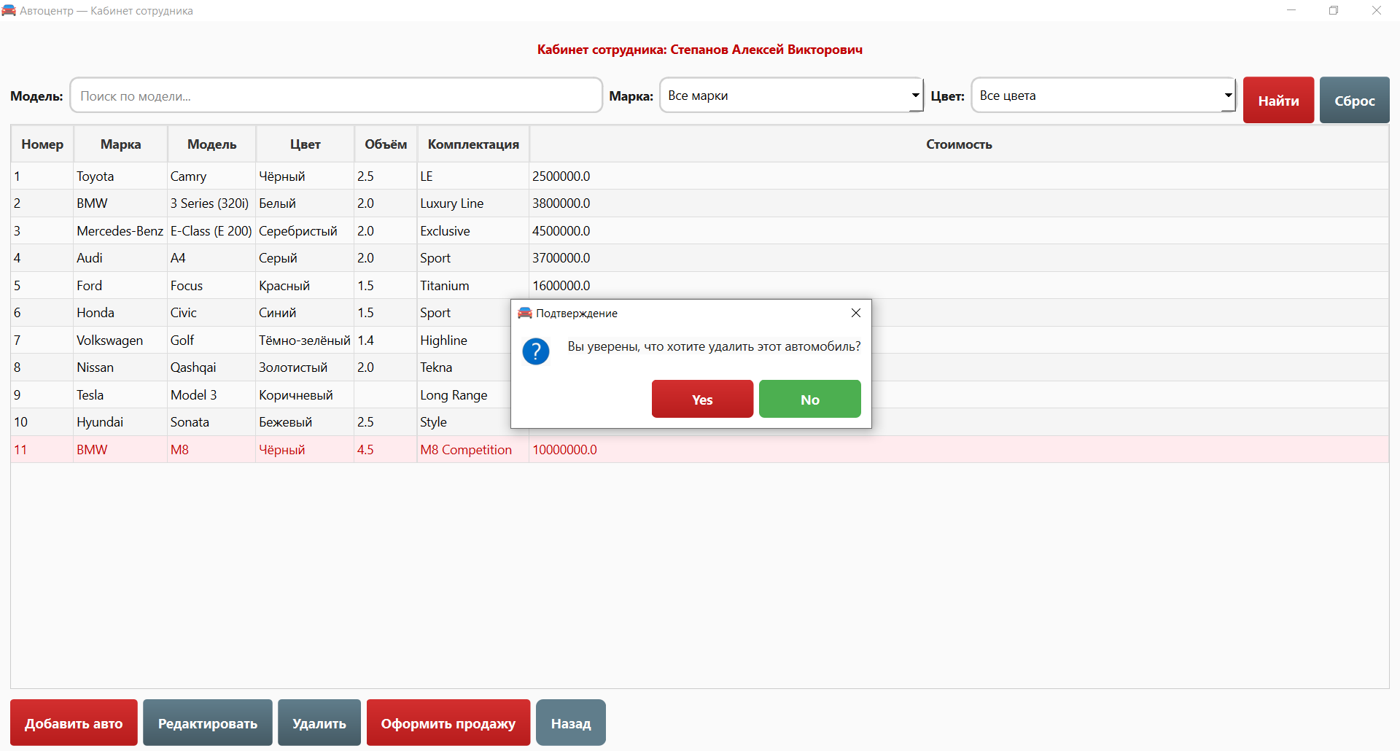
Рисунок 15 – Подтвержение: «Вы уверены, что хотите удалить этот автомобиль?»
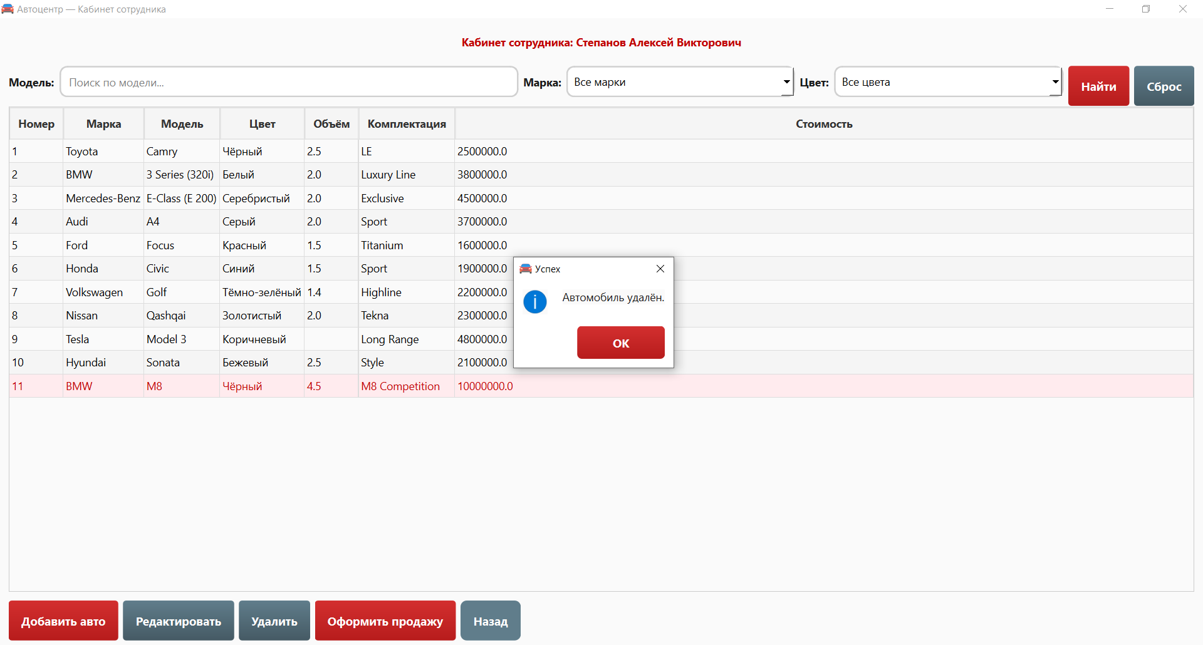
Рисунок 16 – Успех: «Автомобиль удалён.»
При нажатии на кнопку «Оформление продажи» необходимо ввести код клиента, которому совершается продажа автомобиля. Если автомобиль выбран, клиент в базе найден, то произойдёт добавление информации о продажах.
На рисунке 17 представлен интерфейс оформления продажи.
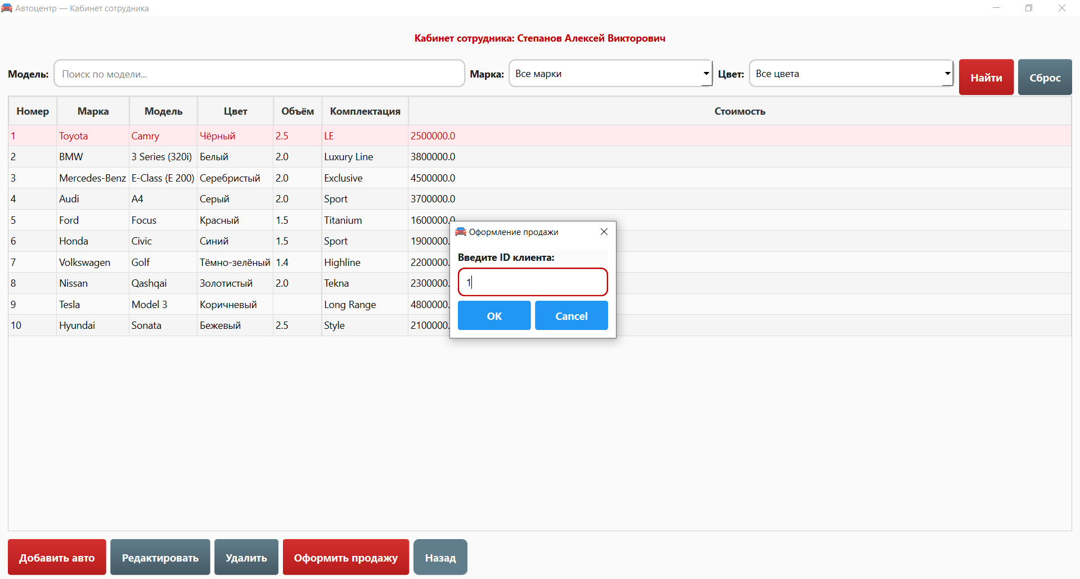
Рисунок 17 – Интерфейс оформления продажи
Для добавление сотрудников предусмотрена отдельная роль. Если авторизуется сотрудник с должностью «Администратор автосалона», то появляется отдельный интерфейс с добавлением новых сотрудников (рисунок 18).
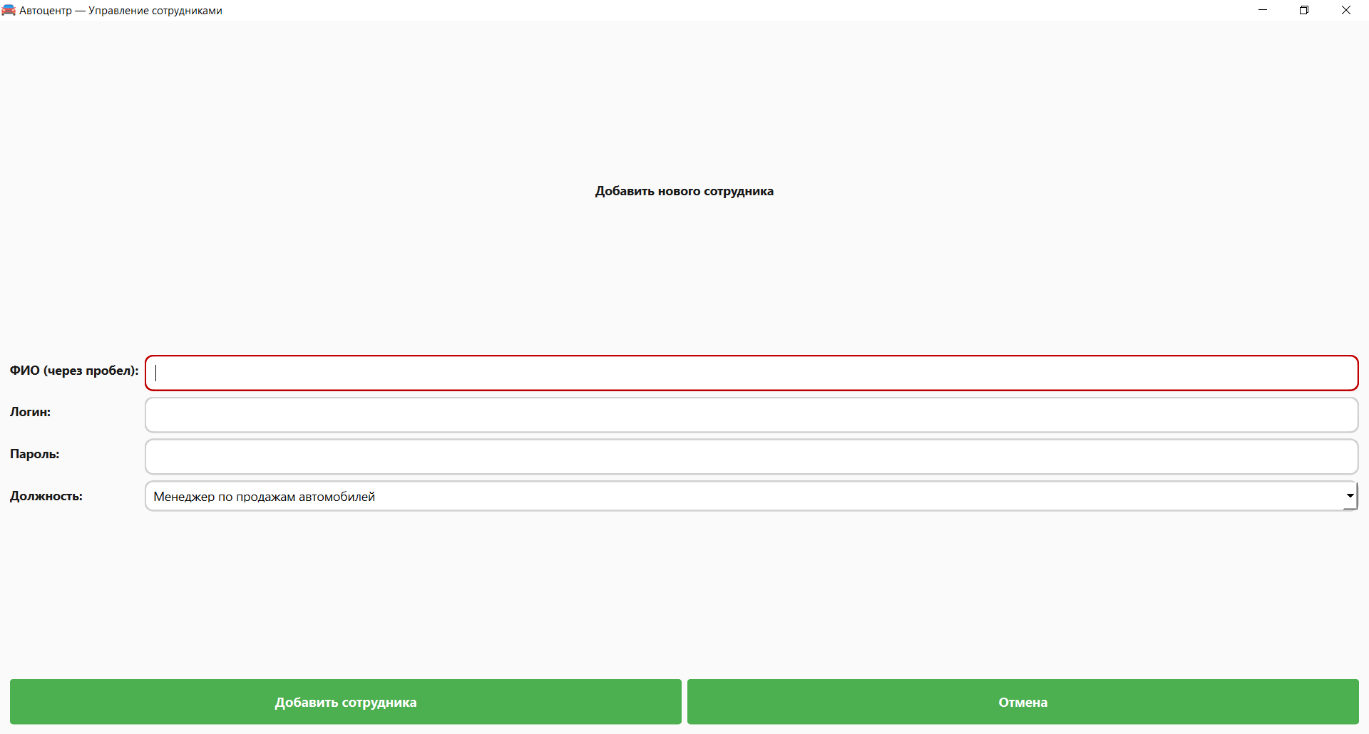
Рисунок 18 – Интерфейс с добавлением новых сотрудников

2.2.3. Описание кодом функциональных модулей
На листинге 1 представлена функция авторизации в системе.
Линстинг 1 – Функция авторизации в системе
def autorisation_app(self):
login = self.login_input.text()
password = self.password_input.text()
role = self.combo_box.currentText()

connection = pymysql.connect(**DB_CONFIG)
cursor = connection.cursor()
if role == "Сотрудник":
queue = "SELECT ID, Familia, Imya, Otchestvo FROM Sotrudnik WHERE login = '"+login+"' AND pass = '"+password+"'"

cursor.execute(queue)
result = cursor.fetchone()

user_id, f,i,o = result
self.staff_window = StaffCabinetForm(f"{f} {i} {o}")
self.staff_window.show()
print(user_id, f,i,o)
else:
queue = "SELECT ID, Familia, Imya, Otchestvo FROM Client WHERE Nomer_telephona = '" + login + "' AND pass = '" + password + "'"
print(queue)
cursor.execute(queue)
result = cursor.fetchone()
user_id, f, i, o = result
print(user_id, f, i, o)
self.cabinet_window = ClientCabinetForm(user_id, f+ " "+i+" "+o)
self.cabinet_window.show()
На листинге 2 представлена функция регистрации в системе.
Листинг 2 – Функция регистрации в системе
def registration(self):
familia = self.ui.lineEdit.text().strip()
imya = self.ui.lineEdit_2.text().strip()
otchestvo = self.ui.lineEdit_3.text().strip()
telephone = self.ui.lineEdit_6.text().replace("_", "").strip()
password = self.ui.lineEdit_4.text().strip()
password2 = self.ui.lineEdit_5.text().strip()
if not all([familia, imya, otchestvo, telephone, password, password2]):
msg = QMessageBox(self)
msg.setWindowTitle("Ошибка")
msg.setText("Заполнены не все поля!")
msg.setIcon(QMessageBox.Warning)
msg.setStyleSheet(AUTO_SALON_STYLE) # ← явно применяем стиль
msg.exec_()
return
if password != password2:
msg = QMessageBox(self)
msg.setWindowTitle("Ошибка")
msg.setText("Пароли не совпадают!")
msg.setIcon(QMessageBox.Warning)
msg.setStyleSheet(AUTO_SALON_STYLE) # ← явно применяем стиль
msg.exec_()
return
if len(telephone) != 16 or "_" in telephone:
msg = QMessageBox(self)
msg.setWindowTitle("Ошибка")
msg.setText("Пожалуйста, введите корректный номер телефона.")
msg.setIcon(QMessageBox.Warning)
msg.setStyleSheet(AUTO_SALON_STYLE) # ← явно применяем стиль
msg.exec_()
return
try:
connection = pymysql.connect(**DB_CONFIG)
cursor = connection.cursor()
cursor.execute("SELECT ID FROM Client WHERE Nomer_telephona = %s", (telephone))
if cursor.fetchone():
msg = QMessageBox(self)
msg.setWindowTitle("Ошибка")
msg.setText("Пользователь с таким номером уже зарегистрирован!")
msg.setIcon(QMessageBox.Warning)
msg.setStyleSheet(AUTO_SALON_STYLE) # ← явно применяем стиль
msg.exec_()
return
cursor.execute("SELECT MAX(ID) AS max_id FROM Client")
result = cursor.fetchall()
print(result[0][0])
new_id = result[0][0] + 1
cursor.execute("""
INSERT INTO autosalon.client
(ID, Familia, Imya, Otchestvo, Data_rozhdenia, Nomer_telephona, Pass)
VALUES (%s, %s, %s, %s, %s, %s, %s)
""", (new_id, familia, imya, otchestvo, "2000-10-10", telephone, password))
connection.commit()
connection.close()
QMessageBox.information(self, "Успех", "Регистрация прошла успешно!")
self.close()
except Exception as e:
QMessageBox.critical(self, "Ошибка БД", f"Не удалось подключиться к базе данных:\n{str(e)}")

На листинге 3 представлен код загрузки списка автомобилей из системы.
Листинг 3 – Код загрузки списка автомобилей из системы
def load_avto(self):
connection = pymysql.connect(**DB_CONFIG)
cursor = connection.cursor()
cursor.execute("SELECT automobile.id as Номер, Cvet.Nazvanie as Цвет, Marka.Nazvanie AS Название, Model AS Модель, Obiem_dvigatelya AS Объём_двигателя, Complectacia AS Комплектация, Stoimost AS Стоимость, Foto AS Фото FROM automobile INNER JOIN Marka ON Marka.id = automobile.Marka INNER JOIN Cvet ON Cvet.id = automobile.Cvet")
rows = cursor.fetchall()
column_names = [desc[0] for desc in cursor.description]
model = QStandardItemModel()
model.setHorizontalHeaderLabels(column_names)
for row_data in rows:
items = []
for cell in row_data:
item = QStandardItem(str(cell) if cell is not None else "")
item.setEditable(False)
items.append(item)
model.appendRow(items)
self.ui.tableView.setModel(model)
self.ui.tableView.resizeColumnsToContents()

3. ОТЛАДКА И ТЕСТИРОВАНИЕ МОДУЛЯ

3.1. Перехват исключительных ситуаций
В процессе разработки программного обеспечения особое внимание уделялось обеспечению устойчивости приложения к ошибкам и корректной обработке исключительных ситуаций. Это необходимо для предотвращения аварийного завершения программы, обеспечения удобства пользователя и защиты целостности данных.
При выполнении любых операций с базой данных (авторизация, регистрация, загрузка каталога, управление автомобилями) используется конструкция try...except. В случае невозможности подключения к СУБД (например, из-за отключения сервера, неверных учётных данных или сетевых проблем) пользователю выводится понятное сообщение (листинг 4).
Листинг 4 – Сообщение при возникновении исключительной ситуации.
except Exception as e:
QMessageBox.critical(self, "Ошибка БД", f"Не удалось подключиться к базе данных:\n{str(e)}")

Перед выполнением критических операций проводится проверка введённых данных:
- Проверка заполнения всех обязательных полей (ФИО, телефон, пароль и т.д.);
- Сравнение паролей при регистрации;
- Проверка корректности номера телефона через маску ввода;
- Контроль совпадения пароля при авторизации.
- При нарушении условий выводится предупреждение с помощью QMessageBox.warning().
Все SQL-запросы выполняются с использованием параметризованных запросов, что исключает возможность внедрения вредоносного кода через поля ввода (листинг 5).
Листинг 5 – Пример кода с защитой от SQL-инъекций
cursor.execute(
"SELECT * FROM Client WHERE Nomer_telephona = %s AND pass = %s",
(telephone, password)
)
Операции, ведущие к необратимым последствиям (например, удаление автомобиля), требуют явного подтверждения от пользователя через диалоговое окно (листинг 6).
Листинг 6 – Вывод предупреждения для пользователя
reply = QMessageBox.question(self, "Подтверждение", "Вы уверены?")

В Приложении Г представлен код дизайна пользовательского интерфейса, а в Приложении Е код программного модуля.

3.2. Тестирование приложения
В Приложении Д представлена таблица тестирования программного модуля.

ЗАКЛЮЧЕНИЕ
В ходе выполнения курсовой работы была разработана полнофункциональная система управления автосалоном, предназначенная для автоматизации основных бизнес-процессов: регистрации и авторизации пользователей, просмотра каталога автомобилей, управления ассортиментом и работы с личными кабинетами клиентов и сотрудников.
Реализованное приложение включает в себя следующие ключевые модули:
- форма авторизации с разграничением ролей (Клиент и Сотрудник);
- регистрация новых клиентов с валидацией данных и защитой от дублирования;
- каталог автомобилей с возможностью поиска и фильтрации;
- личный кабинет клиента с отображением ФИО и истории покупок;
- расширенный кабинет сотрудника с функциями добавления, редактирования и удаления автомобилей, а также фильтрации по марке и цвету.
При разработке особое внимание уделялось безопасности (использование параметризованных запросов для защиты от SQL-инъекций), удобству интерфейса (единый фирменный стиль автосалона, маски ввода) и надёжности (перехват исключений, подтверждение опасных операций, обработка ошибок подключения к базе данных).
Все поставленные в начале работы задачи были успешно решены. Проведённое тестирование подтвердило корректность функционирования системы в штатных и нештатных ситуациях. Приложение обладает интуитивно понятным интерфейсом, соответствует современным требованиям к программному обеспечению и может быть использовано в реальных условиях автосалона.
В перспективе возможны следующие направления развития проекта:
- добавление модуля оформления заказов и генерации договоров;
- интеграция с системой онлайн-оплаты;
- реализация отчётов по продажам;
- адаптация интерфейса под мобильные устройства.
Таким образом, разработанная система демонстрирует высокий уровень автоматизации и готова к практическому применению, что подтверждает актуальность и эффективность выбранного подхода.
В Приложении Ж представлена аннотация.

СПИСОК ИСПОЛЬЗОВАННЫХ ИСТОЧНИКОВ
- Гниденко, И. Г. Технология разработки программного обеспечения : учебник для среднего профессионального образования / И. Г. Гниденко, Ф. Ф. Павлов, Д. Ю. Федоров. — 2-е изд., перераб. и доп. — Москва : Издательство Юрайт, 2025. — 248 с. — (Профессиональное образование). — ISBN 978-5-534-18131-9. — URL : https://urait.ru/bcode/563151
- Щербак, А. В. Поддержка и тестирование программных модулей : учебник для среднего профессионального образования / А. В. Щербак. — Москва : Издательство Юрайт, 2025. — 145 с. — (Профессиональное образование). — ISBN 978-5-534-19290-2. — URL : https://urait.ru/bcode/580603
- Трофимов, В. В. Основы алгоритмизации и программирования : учебник для среднего профессионального образования / В. В. Трофимов, Т. А. Павловская. — 4-е изд. — Москва : Издательство Юрайт, 2025. — 108 с. — (Профессиональное образование). — ISBN 978-5-534-20429-2. — URL : https://urait.ru/bcode/563821
- Нестеров, С. А. Базы данных : учебник и практикум для среднего профессионального образования / С. А. Нестеров. — 2-е изд. — Москва : Издательство Юрайт, 2025. — 258 с. — (Профессиональное образование). — ISBN 978-5-534-18087-9. — URL : https://urait.ru/bcode/566517
- Стружкин, Н. П. Базы данных: проектирование : учебник для среднего профессионального образования / Н. П. Стружкин, В. В. Годин. — Москва : Издательство Юрайт, 2025. — 477 с. — (Профессиональное образование). — ISBN 978-5-534-11635-9. — URL : https://urait.ru/bcode/566509
- Стасышин, В. М. Базы данных: технологии доступа : учебник для среднего профессионального образования / В. М. Стасышин, Т. Л. Стасышина. — 2-е изд., испр. и доп. — Москва : Издательство Юрайт, 2025. — 164 с. — (Профессиональное образование). — ISBN 978-5-534-09888-4. — URL : https://urait.ru/bcode/565153
- Советов, Б. Я. Базы данных : учебник для среднего профессионального образования / Б. Я. Советов, В. В. Цехановский, В. Д. Чертовской. — 4-е изд., перераб. и доп. — Москва : Издательство Юрайт, 2025. — 403 с. — (Профессиональное образование). — ISBN 978-5-534-18784-7. — URL : https://urait.ru/bcode/563146

